河北省张家口宣化一中2021届高三物理上学期学期阶段测试试题（六）（含解析）
1. 下列说法中正确的是（ ）
A. 处于“超重”现象的物体是因为该物体受到的重力增加了
B. 甲、乙两队进行“拔河”比赛，若甲队获胜，则甲队拉绳的力一定大于乙队拉绳的力
C. 牛顿第一定律是实验定律，可以用实验进行验证
D. 两个初速度不为零的匀变速直线运动的合运动一定是匀变速运动
【答案】D
【解析】
【详解】A．物体对支持物的压力或者对悬挂物的拉力大于物体的重力称为超重，而实际的重力是不变，故A错误；
B．根据牛顿第三定律，知甲队对绳子的拉力等于乙队对绳子的拉力，故B错误；
C．牛顿第一定律不是实验得出的，是在大量实验事实的基础上通过推理而概况出来的，不能通过实验进行验证，故C错误；
D．两个初速度不为零的匀变速直线运动的合加速度为一个定值，所以两个初速度不为零的匀变速直线运动的合运动一定是匀变速运动，故D正确。
故选D。
2. 如图是对着竖直墙壁沿水平方向抛出的小球a、b、c的运动轨迹，三个小球到墙壁的水平距离均相同，且a和b从同一点抛出．不计空气阻力，则
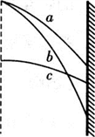
A. a和b的飞行时间相同
B. b的飞行时间比c的短
C. a的水平初速度比b的小
D. c的水平初速度比a的大
【答案】D
【解析】
【详解】根据可知，b下落的高度比a大，则b飞行的时间较长，根据，因水平位移相同，则a的水平初速度比b的大，选项AC错误；b的竖直高度比c大，则b飞行的时间比c长，选项B错误；a的竖直高度比c大，则a飞行的时间比c长，根据，因水平位移相同，则a的水平初速度比c的小，选项D正确；故选D.
3. 如图是甲、乙、丙、丁四个物体的物理量与时间的关系图像，下列说法不正确的是（ ）
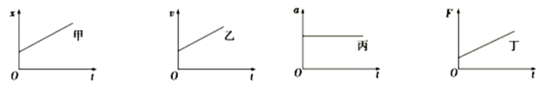
A. 甲物体受到的合力为零 B. 乙物体受到的合力越来越大
C. 丙物体受到不为零且大小恒定的合力 D. 丁物体的加速度越来越大
【答案】B
【解析】
【详解】A．由图像可知，甲物体做匀速运动，则受到的合力为零，选项A正确，不符合题意；
B．乙物体做匀加速运动，则加速度恒定不变，受到的合力不变，选项B错误，符合题意；
C．丙物体加速度恒定，则受到的合力不为零且大小恒定，选项C正确，不符合题意；
D．丁物体受合外力逐渐变大，根据F=ma可知，物体的加速度越来越大，选项D正确，不符合题意。
故选B。
4. 如图所示是一个玩具陀螺，a、b和c是陀螺上的三个点，当陀螺绕垂直于地面的轴线以角速度ω稳定旋转时，下列表述正确的是（ ）
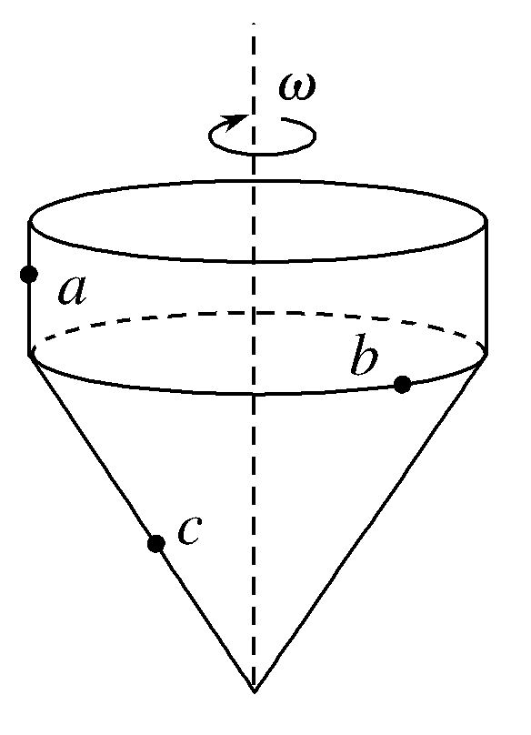
A. a、b和c三点的线速度大小相等
B. a、b和c三点的角速度相等
C. a、b的角速度比c的大
D. c的线速度比a、b的大
【答案】B
【解析】
【详解】因为a、b和c三点共轴，所以a、b和c三点的角速度相等，由于a、b两点的半径相等且大于c点的半径，由公式可知，a、b两点的线速度大小相等且大于c点的线速度
故选B。
5. 如图所示，小球沿足够长的斜面向上做匀变速运动，依次经a、b、c、d到达最高点e，已知ab=bd=6m，bc=1m，小球从a到c和从c到d所用的时间都是2s，设小球经b、c时的速度分别为v_{b}、v_{c}，则（ ）
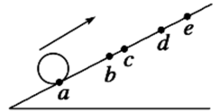
A. b点速度为m/s B. c点速度为2.5m/s
C. 从d到e所用时间为4s D. de段的距离为3m
【答案】C
【解析】
【详解】AB．物体在a点时的速度大小为v₀，加速度为a，则从a到c有即
整理得
物体从a到d有即
整理得
则
，
根据速度公式v_{t}=v₀+at可得
从a到b有解得
故AB错误；
CD．根据速度公式v_{t}=v₀+at可得
则从d到e有
则
由v_{t}=v₀+at可得从d到e的时间为
故C正确，D错误。
故选C。
6. 如图所示，甲、乙两个物体系在一根通过定滑轮（质量忽略不计）的轻绳两端，甲放在水平地板上，乙被悬挂在空中，若将甲沿水平地板向右缓慢移动少许后甲仍静止，则（ ）
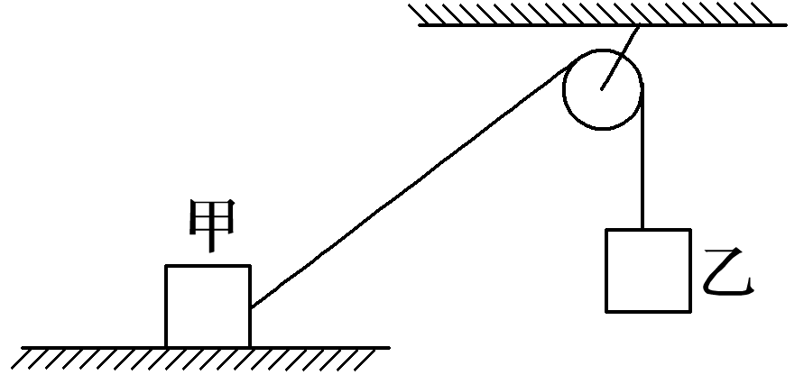
A. 轻绳对甲的拉力变大
B. 甲对地面的压力减小
C. 甲所受的静摩擦力变大
D. 悬挂滑轮的绳的张力变大
【答案】BD
【解析】
【详解】设甲、乙两物体的质量分别为M和m。
A．以乙为研究对象，得到绳子拉力
F=mg
拉力保持不变。故A错误；
BC．以甲为研究对象，分析受力，作出力图如图
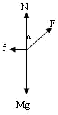
由平衡条件得：
地面对甲的支持力为
N=Mg-Fcosα
摩擦力为
f=Fsinα
甲沿水平地板向右缓慢移动少许后，α减小，由数学知识得到N变小，f变小。根据牛顿第三定律得知甲对地面的压力也变小。故B正确，C错误；
D．悬挂滑轮的绳的张力大小等于两侧绳子拉力的合力大小，绳子拉力大小不变，夹角减小，则绳子拉力的合力变大，则悬挂滑轮的绳的张力变大。故D正确；
故选BD。
7. 如图所示，甲、乙两个小球同时从同一固定的足够长斜面的A、B两点分别以、水平抛出，分别落在斜面的C、D两点（图中未画出），不计空气阻力，下列说法正确的是
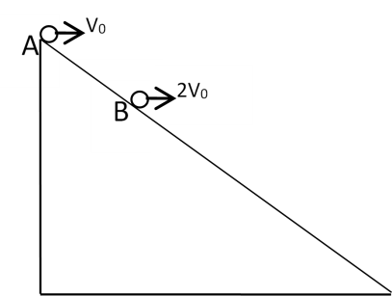
A. 甲、乙两球接触斜面前的瞬间，速度的方向相同
B. 甲、乙两球做平抛运动的时间之比为1:4
C. A、C两点间的距离与B、D两点间的距离之比为1:4
D. 甲、乙两球接触斜面前的瞬间，速度大小之比为1：
【答案】AC
【解析】
【详解】A、设小球落在斜面上时，速度与水平方向的夹角为α，位移与水平方向的夹角为θ，则，，可知，因为小球落在斜面上时，位移与水平方向的夹角为定值，可知两球接触斜面的瞬间，速度方向相同，故A正确；
B、根据可得，因为两球初速度之比为，甲、乙两球做平抛运动的时间之比为，故B错误；
C、根据可知两球下落的高度之比为，根据相似三角形知识可知A、C两点间的距离与B、D两点间的距离之比为1:4，故C正确；
D、甲乙两球运动的时间之比为，则竖直分速度之比为，因为两球落在斜面上时速度方向相同，根据平行四边形定则知，两球接触斜面的瞬间，速度大小之比为，故D错误；
说法正确的是故选AC．
8. 如图甲所示，倾斜的传送带正以恒定速率v₁沿顺时针方向转动，传送带的倾角为37°。一物块以初速度v₀从传送带的底部冲上传送带并沿传送带向上运动，其运动的v－t图像如图乙所示，物块到传送带顶端时速度恰好为零，sin 37°＝0.6，cos 37°＝0.8，g取10 m/s²，则（ ）
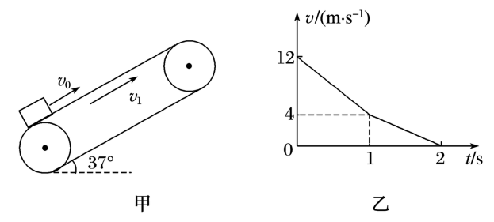
A. 由图乙可知，0~1 s内物块受到的摩擦力大于1~2 s内的摩擦力
B. 摩擦力方向一直与物块运动的方向相反
C. 物块与传送带间的动摩擦因数为0.25
D. 传送带底端到顶端的距离为10 m
【答案】CD
【解析】
【详解】AB．由乙图可知在0-1s内物块的速度大于传送带的速度，物块所受摩擦力的方向沿斜面向下，与物块运动的方向相反；1-2s内，物块的速度小于传送带的速度，物块所受摩擦力的方向沿斜面向上，与物块运动的方向相同，由于物块对传送带的压力相等，根据摩擦力公式
可知两段时间内摩擦力大小相等，故选项AB错误；
C．在内物块的加速度大小为
根据牛顿第二定律得
解得
故C正确；
D．物块上升的位移大小等于图象所包围的面积大小，为
所以传送带底端到顶端的距离为10m，故D正确。
故选CD。
9. “验证力的平行四边形定则”的实验情况如图甲所示，其中A为固定橡皮条的图钉，O为橡皮条与细绳的结点，OB和OC为细绳。图乙是某实验小组在白纸上根据实验结果画出的图。
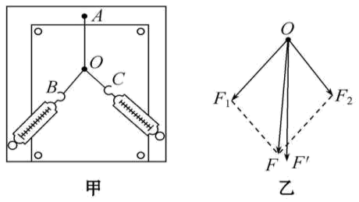
(1)本实验采用的科学方法是___________。
A．理想实验法 B．等效替代法
C．控制变量法 D．建立物理模型法
(2)小明同学在做该实验时有下面的一些想法，其中不正确的是（ ）。
A．拉橡皮条时，弹簧测力计、橡皮条、细绳应贴近木板且与木板平面平行，读数时视线要正对弹簧测力计刻度
B．橡皮条弹性要好，系橡皮条的细绳应细一些且长一些，拉结点到达某一位置O时，拉力要适当大些
C．实验中，先将其中一个弹簧测力计沿某一方向拉到最大量程，然后只需调节另一个弹簧测力计拉力的大小和方向，把橡皮条另一端的结点拉到O点
D．实验中，把橡皮条的另一端拉到O点时，两个弹簧测力计之间夹角应取90°以便于算出合力大小
(3)实验中，小张同学在坐标纸上画出了如图所示的两个已知力F₁和F₂，图中小正方形的边长表示2 N，根据平行四边形定则作出合力F，F₁、F₂与F的夹角分别为θ₁和θ₂，下列说法正确的是（ ）
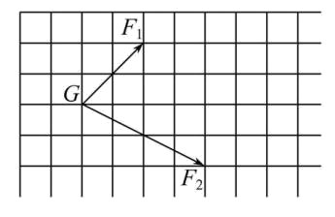
A．F₁=4 N B．F=12 N C．θ₁=37° D．θ₁<θ₂
【答案】 (1). B (2). CD (3). B
【解析】
【详解】(1)[1]合力与分力是等效替代的关系，所以本实验采用的是等效替代法，故B正确，ACD错误。
故选B。
(2)[2]A．作图时，我们是在白纸中作图，作出的是水平力的图示，若拉力倾斜，则作出图的方向与实际力的方向有较大差别，故应使各力尽量与木板面平行，读数时视线要正对弹簧测力计刻度，这样可以减少读数误差，故A正确；
B．橡皮条弹性要好，系橡皮条的细绳应细一些且长一些，这样可以准确地记录拉力的方向，拉结点到达某一位置O时，拉力要适当大些，可以减少相对误差，故B正确；
C．实验中，弹簧测力计的读数大小适当，便于作平行四边形即可，并非要求一定达到最大量程，故C错误；
D．两个拉力的夹角过大，合力会过小，量取理论值时相对误差变大；夹角太小，会导致作图困难，也会增大偶然误差，但不必要一定取90°角，故D错误。
本题选择不正确的，故选CD。
(3)[3]根据平行四边形定则，作出两个力的合力，如图；
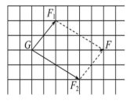
从图上可知
F₁=4 N
合力
F=12 N
根据几何关系知F₁与F的夹角为
θ₁=45°
从图上可知，θ₁>θ₂，故B正确，ACD错误。
故选B。
10. 某实验小组采用如图所示的装置“探究加速度、质量和合力的关系”。提供的实验器材：电火花打点计时器、纸带、砂桶、细砂、细线、小车及砝码、一端带滑轮的长木板及垫块。某同学打出了一条纸带。已知计时器打点的时间间隔为0.02s，他按打点先后顺序每5个点取1个计数点，得到了A、B、C、D、E等几个计数点。
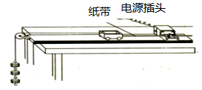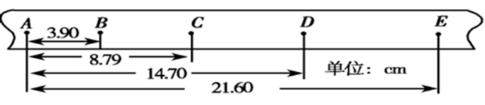
(1)为完成此实验，下列不需要的器材是______（填下列仪器前的字母代号）。
A．天平 B.秒表 C.毫米刻度尺
(2)以下说法正确的是_______
A.用此装置“研究匀变速直线运动”时，必须设法消除小车和木板间的摩擦阻力的影响
B.用此装置“探究加速度与力和质量的关系”时，每次改变砝码及砝码盘总质量之后均要重新平衡摩擦力
C.在用此装置“探究加速度与力和质量的关系”时，应使砝码盘和盘内砝码的总质量远小于小车的质量
D.用此装置“探究做功与物体速度变化的关系”时，不需要平衡小车运动中所受摩擦力的影响
(3)已知打点计时器接在频率为50Hz的交流电源两端，打C点时的瞬时速度v_{c}=_______m/s，则此次实验中小车运动的加速度的测量值a =_________m/s²。（结果保留两位有效数字）
(4)甲同学在探究加速度与力的关系时，根据测量数据作出的a—F图线，如图所示。则实验存在的问题是________________。
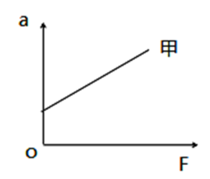
【答案】 (1). B (2). C (3). 0.54 (4). 1.0 (5). 平衡摩擦力过度（或所垫斜面夹角过大）
【解析】
【详解】(1)[1]打点计时器具有计时功能，因此不需要秒表。
(2)[2]
A．用此装置“研究匀变速直线运动”时，只要保证小车做匀变速直线运动即可，所以不需要平衡摩擦力。A错误；
B．用此装置“探究加速度与力和质量的关系”时，每次改变砝码及砝码盘总质量之后不需要重新平衡摩擦力。B错误；
C．在用此装置“探究加速度与力和质量的关系”时，应使砝码盘和盘内砝码的总质量远小于小车的质量，这样才可以用砝码盘和盘内砝码的总重力代替绳子的拉力。C正确；
D．用此装置“探究做功与物体速度变化的关系”时，需要平衡小车运动中所受摩擦力的影响，这样才可以用砝码盘和盘内砝码的总重力代替合外力。D错误。
故选C。
(3)[3]根据速度公式得
[4]根据加速度公式得
(4)[5]F=0时，小车已有加速度，说明平衡摩擦力过度（或所垫斜面夹角过大）。
11. 为备战石室中学第 43 届运动会，某同学在直跑道训练短跑．某次训练可以简化为以下过程：从起点 A 位置由静止开始做匀加速直线运动，经过 AB 段加速后，进入到 BC 段的匀速跑阶段，到达 C 位置时总共用时 t 秒，已知： AB 段长为 L₁、 BC 段长为 L₂． 求：
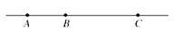
（1）该同学在 BC 段的速度大小；
（2）该同学在 AB 段做匀加速直线运动时的加速度大小．
【答案】（1）（2）
【解析】
【详解】(1)设在BC段速度为v，AB段运动的时间为t₁，BC段运动的时间为t₂
加速阶段：L₁=
匀速阶段：L₂=vt₂
又：t=t₁+t₂
联立以上三式解得v=；
(2)设AB段的加速度为a，则有：v²=2aL₁
联立得：a=
【点睛】（1）匀速阶段的时间加上匀加速阶段的时间为总时间，匀速阶段的时间可用位移除以速度表示，匀加速阶段的时间可用位移除以平均速度表示，这样可求出速度；
（2）在AB段根据速度与位移的关系公式v²=2ax，就可求解出加速度．
12. 某工厂用传送带将货物从高处传送到低处，传送过程示意图可简化为下图，倾斜放置的传送带装置与水平地面夹角θ=37°，传送带以v₀=5m/s的恒定速率顺时针转动，某时刻，工人将质量为m=50kg的物体轻放在传送带的顶端A，经过一段时间后，物体从传送带底端B平滑滑上质量为M=25kg的木板左端（物体经过B点前后速度大小不变），再经过一段时间，物体停止运动且未脱离木板。已知物体与传送带间的动摩擦因数μ₁=0.5，物体与木板间的动摩擦因数μ₂=0.2，木板与地面间的动摩擦因数μ₃=0.1.AB的距离为s=15.25m。设最大静摩擦力等于滑动摩擦力，重力加速度g=10m/s²（已知sin37°=0.6，cos37°=0.8）。求：
(1)物体刚放上传送带时的加速度a的大小；
(2)物体从传送带顶端A滑到底端B所用的时间；
(3)物体停止运动时的位置到传送带底端B的距离L。
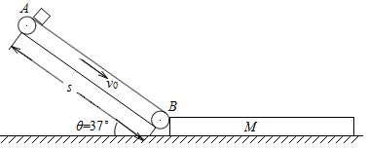
【答案】(1)10m/s²；(2)2.5s；(3)22.5m
【解析】
【详解】(1)对物体受力分析，由牛顿第二定律得
mgsin37°+μmgcos37°=ma₁
解得
a₁=10m/s²
(2)设物块经过时间t₁与传送带共速，物体运动的位移为x₁
该过程中对物块
v₀=a₁t₁
解得
t₁=0.5s；x₁=1.25m
此后物块继续在传送带上做匀加速运动，设加速度为a₂
由牛顿第二定律得
mgsin37°-μmgcos37°=ma₂
解得
a₂=2m/s²
根据运动学公式有
s-x₁=v₁t₂+
解得
t₂=2s
物体从传送带顶端A滑到传送带底端B的时间
t=t₁+t₂=2.5s
(3)设物块滑上木板左端时速度为v₁
解得
v₁=9m/s
设经过时间t₃物块与木板共速，速度为v₂，由牛顿第二定律得
解得
a₃=2m/s²
由牛顿第二定律得
解得
a₄=1m/s²
由速度公式得
v₂=v₁-a₃t₃=a₄t₃
解得
t₃=3s，v₂=3m/s
此过程中物体运动的位移
解得
x₁=18m
物体与木板达到共速后，假设物体与木板可保持相对静止，此时对物体与木板组成的整体受力分析，由牛第二定律得
μ₃（M+m）g=(M+m）a₅
解得
a₅=1m/s²
物体受到的合力
F=ma₅=50N
小于物体与木板间的最大静摩擦力，所以假设成立，此后物体与木板一起做匀减速自线运动，设物体与木板共速后运动距离为x₂，由速度位移公式得
解得
x₂=4.5m
所以物体停止运动时到传送带底端B的距离
L=x₁+x₂=22.5m
13. 一列周期为0.8 s的简谐波在均匀介质中沿x轴传播，该波在某一时刻的波形如图所示；A、B、C是介质中的三个质点，平衡位置分别位于2 m、3 m、6 m 处．此时B质点的速度方向为－y方向，下列说法正确的是( )
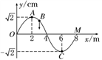
A. 该波沿x轴正方向传播，波速为10 m/s
B. A质点比B质点晚振动0.1 s
C. B质点此时位移为1 cm
D. 由图示时刻经0.2 s，B质点的运动路程为2 cm
E. 该列波在传播过程中遇到宽度为d＝4 m障碍物时不会发生明显的衍射现象
【答案】BCD
【解析】
【详解】由题图知，波长λ＝8 m，则波速为v＝m/s＝10 m/s．此时B质点的速度方向为－y方向，由波形的平移法知，该波沿x轴负方向传播，故A错误；A质点与B质点平衡位置相距x＝1 m，则波从B质点传到A质点的时间t＝s＝0.1 s，故B正确；B质点此时的位移为y＝sinπ cm＝1 cm，故C正确；由题图所示时刻经 0.2 s＝T，由波形平移法可知，x＝5 m处质点的状态传到B质点，B质点的运动路程为s＝2y＝2 cm，故D正确；因该列波的波长为8 m，则该列波在传播过程中遇到宽度为d＝4 m的障碍物时会发生明显的衍射现象，故E错误．
14. 有一截面为正方形的玻璃柱体，边长为d，其截面如图所示，在AB面上方有一点光源S，从S发出的光线SP以i=的入射角从AB面的中点射入，已知玻璃砖对该光的折射率n=，真空中的光速为c，求：
（i）该光进入玻璃砖中的折射角；
（ii）光从射入玻璃砖到第一次射出经过的时间。
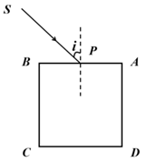
【答案】（i）（ii）
【解析】
【详解】(1)由折射定律有代入数据解得
所以
(2)光从P点进入玻璃砖发生折射后，射到AD面上的M点发生全反射，最后从CD边的N点射出，光路图如图
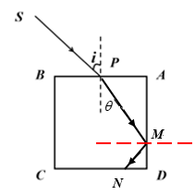
由几何知识可得
光在玻璃砖中的传播速度为
在玻璃砖中传播时间

